Инструкция настройки доступа «Удаленного рабочего стола»
1. Требования к антивирусной защите
1.1. На Вашем домашнем компьютере должно быть установлено антивирусное программное обеспечение с возможностью обновления баз данных, до актуальных. В случае его отсутствия, необходимо выполнить его установку и настройку согласно инструкции размещенной по адресу https://citto.ru/upload/docs/instrukciya-po-ustanovke-antivirusa-kaspersky.odt
2. Требования к защите домашней беспроводной сети(Wi-Fi)
При подключении к сети Интернет с применением домашней беспроводной сети Wi-Fi необходимо обеспечить:
- использование стойкого к подбору пароля для доступа к управляющей панели Wi-Fi роутера (не менее 14 символов, буквы верхнего и нижнего регистра, цифры, спец. символы);
- применение WPA2 c шифрованием AES;
- отключение функции WPS.
3. Установка и настройка программного обеспечения Cisco Anyconnect
С 01.12.2022 сервис VPN переведен на работу с SSL сертификатом, выпущенным российским удостоверяющим центром, поэтому для использования подключения к удаленному рабочему месту через SSL VPN, на домашнем компьютере, необходимо включить поддержку работы сайтов с российскими сертификатами, произведя установку корневого и выпускающего сертификатов . Ссылка на инструкцию (https://www.gosuslugi.ru/crt )
Для установки программы Cisco Anyconnect на компьютер:
Внимание! Убедитесь, что ранее была направлена заявка на предоставления возможности дистанционной работы. Заявка направляется через СЭД Директум на руководителя ГКУ ТО ЦИТТО или его приемную. В заявке указывается ФИО пользователя, которому согласован удаленный доступ.
3.1. Скачать дистрибутив можно сайта ГКУ ТО ЦИТТО (https://citto.ru ) (Направления деятельности → Служащим → Удаленный доступ → Клиент Cisco Anyconnect) или по ссылке
3.2 Установка
Скачанный архив необходимо распаковать и запустите установку приложения. Для установки программы требуются права администратора компьютера.
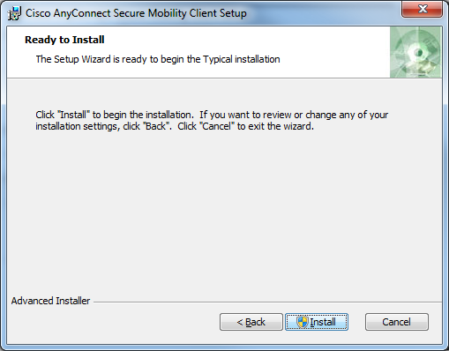

3.3 Выбрать согласие с лицензионным соглашением, и продолжить.
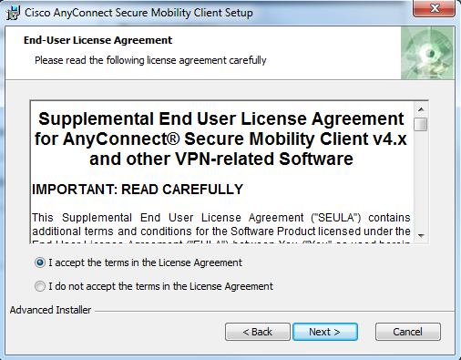
3.4 После завершения установки перегрузите компьютер.
4. Установка защищенного соединения.
Внимание! Для осуществления связи с удаленным (рабочим) компьютером, он должен находиться во включенном состоянии (режим сна и отключения электропитания устройств в настройках электропотребления компьютера должно быть выключено)!
4.1 После установки программы Cisco Anyconnect необходимо зайти в меню 'Пуск' и запустить приложение 'Cisco AnyConnect Secure Mobility Client ', ввести данные: vpn.72to.ru и нажать на кнопку "Connect".
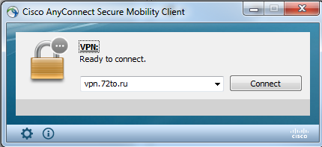

4.2 Введите свои учетные данные USER NAME, PASSWORD (имя пользователя и пароль который Вы используете при входе на рабочем компьютере) , GROUP: citto-AD нажмите «ОК»
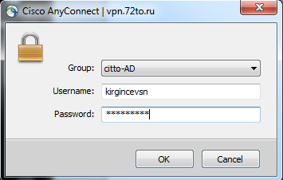
4.3 Защищенное соединение установлено.
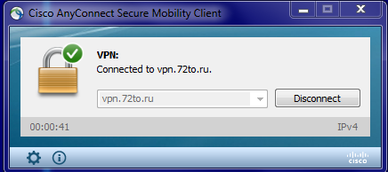
5. Подключение к удаленному рабочему столу
5.1 После установления VPN подключения, Вам необходимо создать «Подключение к удаленному рабочему столу». Зайдите в меню «Пуск»- введите в строке поиска «Подключение к удаленному рабочему столу»
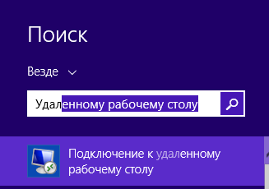

Либо выполнить команду mstsc, вызвав контекстное меню нажатием правкой кнопкой мыши «Пуск» и нажатием левой кнопкой мыши «Выполнить»
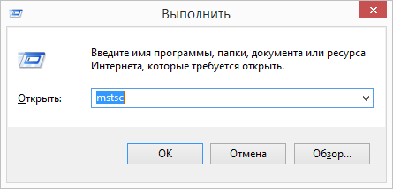
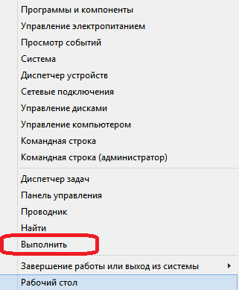

В появившемся окне, в поле «Компьютер» введите имя вашего компьютера или IP адрес например, имя компьютера ag-502-01 или IP адрес 10.55.12.34 .
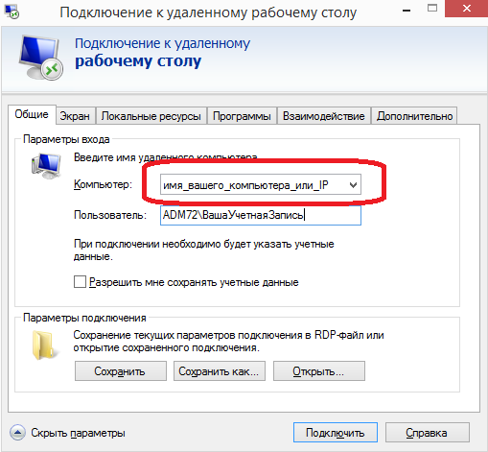

Узнать имя компьютера Вы можете предварительно выполнив на своем рабочем компьютере:
-нажатие правой кнопкой мыши по меню «Пуск», выбрать из контекстного меню Система, в поле «Компьютер», будет указано имя Вашего компьютера
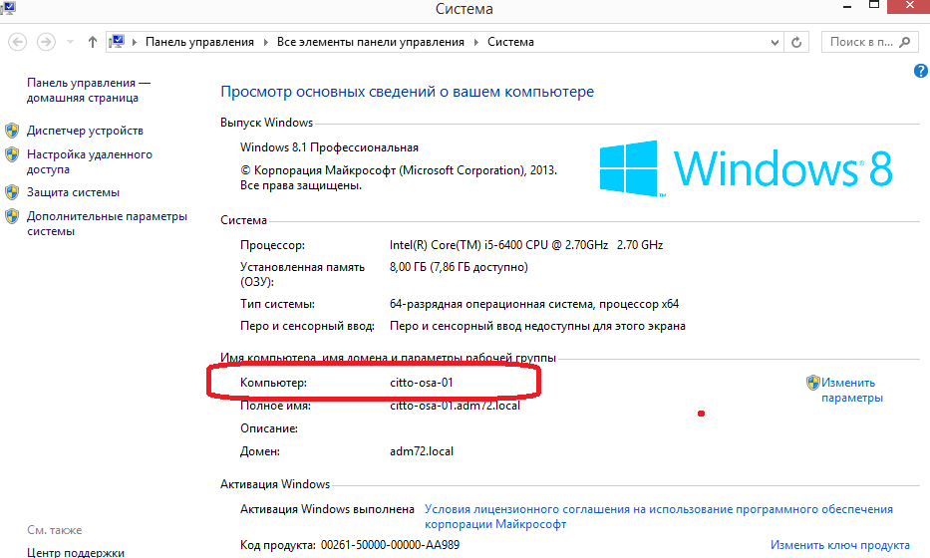
Следующий способ узнать имя удаленного компьютера или IP адрес рабочего места, заранее обратившись службу технической поддержки https://sd.72to.ru/ через личный кабинет пользователя или обратившись к Вашему специалисту, ответственному за направление информационных технологий в Вашей организации.
В поле Пользователь введите ADM72\ИмяВашейУчетнойЗаписи, например ADM72\PopovIG
Нажатием кнопки «Подключить» и вводом пароля, Вы входите в свой удаленный компьютер.
6. Использование Электронной подписи (ЭП)
Для использования ЭП через удаленный рабочий стол необходимо выполнение следующих условий:
6.1 Внимание! Возьмите Ваше устройство считывания носителей ЭП - картридер, а так же носитель ЭП домой, и подключите устройство к своему домашнему компьютеру!
6.2 Убедитесь, что операционной системе удалось автоматически определить подключенный к компьютеру картридер и уставить драйвер.
Если драйвер не установился автоматически, установите драйвера в зависимости от вашего устройства. Драйвера можно скачать по ссылкам ниже а также найти на сайте https://citto.ru Направление деятельности- Служащим - Программное обеспечение - Драйвера для картридеров)
Выберите согласно Таблице 1 ваше устройство — картридер, скачайте и установите драйвер перейдя по соответствующей ссылке

Таблица 1
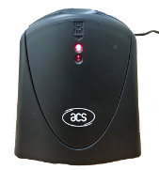 | ACS ACR38U-H1 | https://citto.ru/upload/docs/5fd0b60be60e0950646126.zip
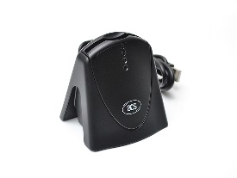 | ACS ACR3901U-H3 | https://citto.ru/upload/docs/5fd0b623c89e0684290270.zip
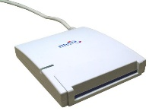 | ATHENA ASEDrive IIIE USB V2 для x64  ATHENA ASEDrive IIIE USB V2 для x86 | https://citto.ru/upload/docs/5fd0b637ca700540997336.zip  https://citto.ru/upload/docs/5fd0b646a63df953974574.zip
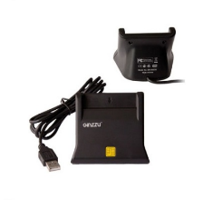 | GINZZU GR-492С | https://citto.ru/upload/docs/5fd0b6672ece6956049467.zip
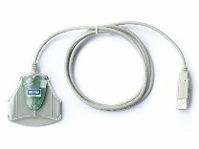 | HID OMNIKEY 3021 | https://citto.ru/upload/docs/5fd0b6b0abf76424395697.zip
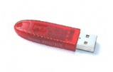 | РУТОКЕН | https://citto.ru/upload/docs/5fd0b6da407a4547234188.zip
6.3 После установки драйвера картридра, необходимо вставить в картридер Вашу Смарт-карту или рутокен, в настройках Удаленного подключения к удаленному рабочему столу необходимо проверить наличие галочки «Смарт-Карты»
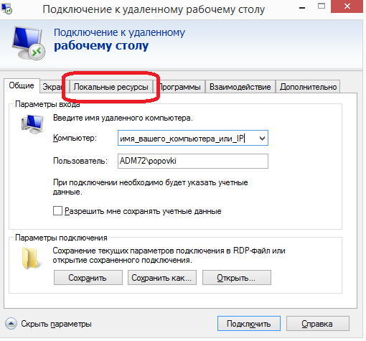
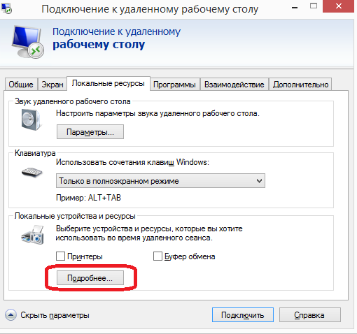
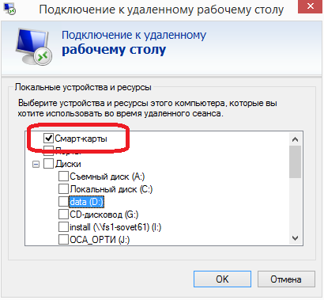
После настройки, Вы можете подключиться к своему удаленному рабочему компьютеру и подписывать документы.
Внимание! Запрещается удаленный доступ от имени привилегированных учетных записей (администраторов) для администрирования аттестованных государственных информационных систем и их систем защиты информации.

